Конспект занятия по программе «Мы – школьники» для 1б и 1в классов на 12.11.21.
Тема: Мое здоровье и режим дня.
Цель: сформировать у обучающихся понятие о режиме дня, обеспечивающем здоровье человека.
Задачи: 1. развивать навыки здорового образа жизни.
2. актуализировать понятия «режим» и «здоровье»
3. воспитывать у обучающихся чувство ответственности за соблюдение режима дня и за свое здоровье.
Оборудование: ноутбук, интернет, тетрадь, цветные карандаши.

Ход
I. Вводная часть:
- Сегодня на занятии мы будем говорить о здоровье. Какие правила ты должен соблюдать, чтобы сохранить своё здоровье на долгие годы. Сейчас проверим, знаешь ли ты, что для тебя полезно, а что вредно?
Игра «Хлопки»: прочитай слова или попроси взрослого это сделать. Хлопни в ладоши, если слово подходит к здоровому человеку и топни, если к больному, нездоровому.
красивый, сутулый, сильный, ловкий, бледный, румяный, стройный, толстый, крепкий, неуклюжий, подтянутый
Здоровье в большей степени зависит от нас самих.
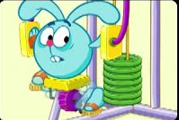
II. Основная часть:
- Просмотр мультфильма и обсуждение: посмотри мультик «Быть здоровым – здорово!» из сериала «Смешарики: Азбука здоровья», по ссылке https://youtu.be/k9l7IMby5gI
- Как ты думаешь, что значит быть здоровым? Чему учит мультфильм?
- Как надо заботиться о здоровье?
- А как ты укрепляешь своё здоровье?
- Что может повлиять на состояние здоровья человека?
Наверное, каждый хочет быть сильным, энергичным. Здоровый человек редко думает о здоровье. Кажется, что ты здоров и всегда будешь таким. Но здоровье - одна из главных ценностей человеческой жизни. Каждый с детства должен заботиться о своем здоровье!
2. Проблемный вопрос: Всё ли ты успеваешь сделать за день, что запланировал? Ответь честно.
Почему одни все успевают сделать, а другие и одного дела закончить не могут за день? Может быть «успевашки» знают какую-то тайну времени? Или часы у них по-другому ходят? Оказывается, тайна времени действительно существует.
3. Задание «Тайна времени»: Чтобы узнать, что это за тайна времени, посмотри мультфильм «Распорядок» из сериала «Смешарики: Азбука здоровья».
Как можно назвать распорядок по-другому?
Так о какой же тайне времени идёт речь?
Верно, эта тайна называется распорядок или режим дня.
Стать здоровым ты решил,
значит, соблюдай режим!
Физминутка «Утренняя зарядка»:
Каждый день утром я делаю зарядку.
Очень нравится мне делать по порядку:
Весело шагать, руки поднимать,
Приседать, вставать, прыгать и плясать.
Задание «Расположи в правильной цепочке»: прочитай слова в каждой группе и расположи их в правильной последовательности, по порядку. Например, группа «Утро» - Завтрак, подъём, мытьё посуды, водные процедуры, уборка кровати, зарядка.
Ответ: подъём, зарядка, уборка кровати, водные процедуры, завтрак, мытьё посуды.
группа «День» - свободное время (занятия музыкой, спортом, игра в планшете), учёба, обед, прогулка, выполнение домашних заданий.
группа «Вечер» - Помощь родителям, сон, вечерние водные процедуры, ужин, вечернее чтение, просмотр любимой телепередачи.
III. Заключительная часть:
Подведение итогов. Рефлексия:
- Что ты узнал нового и полезного на занятии?
- Что такое режим дня? Почему важно его соблюдать даже в детстве?
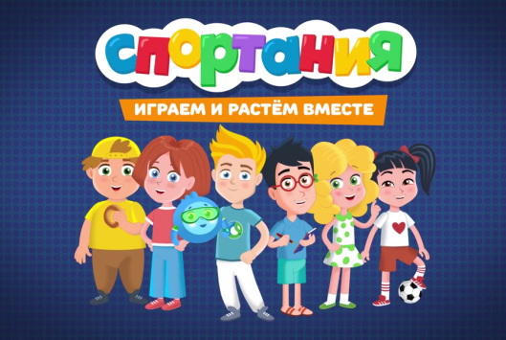
Верно, соблюдение режима дня поможет вам сохранить свое здоровье, ведь чтобы хорошо учиться, важно быть здоровым. Режим дня поможет стать хорошим учеником, потому что режим учит не только порядку, но и дорожить временем.
Домашнее задание: 1) посмотри мультсериал «Спортания» - серия «Здоровый образ жизни», нажав ссылку https://youtu.be/Jy7V7upsbOs и ответь на вопрос - Чему учит этот мультик?
- Спасибо за работу. До скорых встреч!

